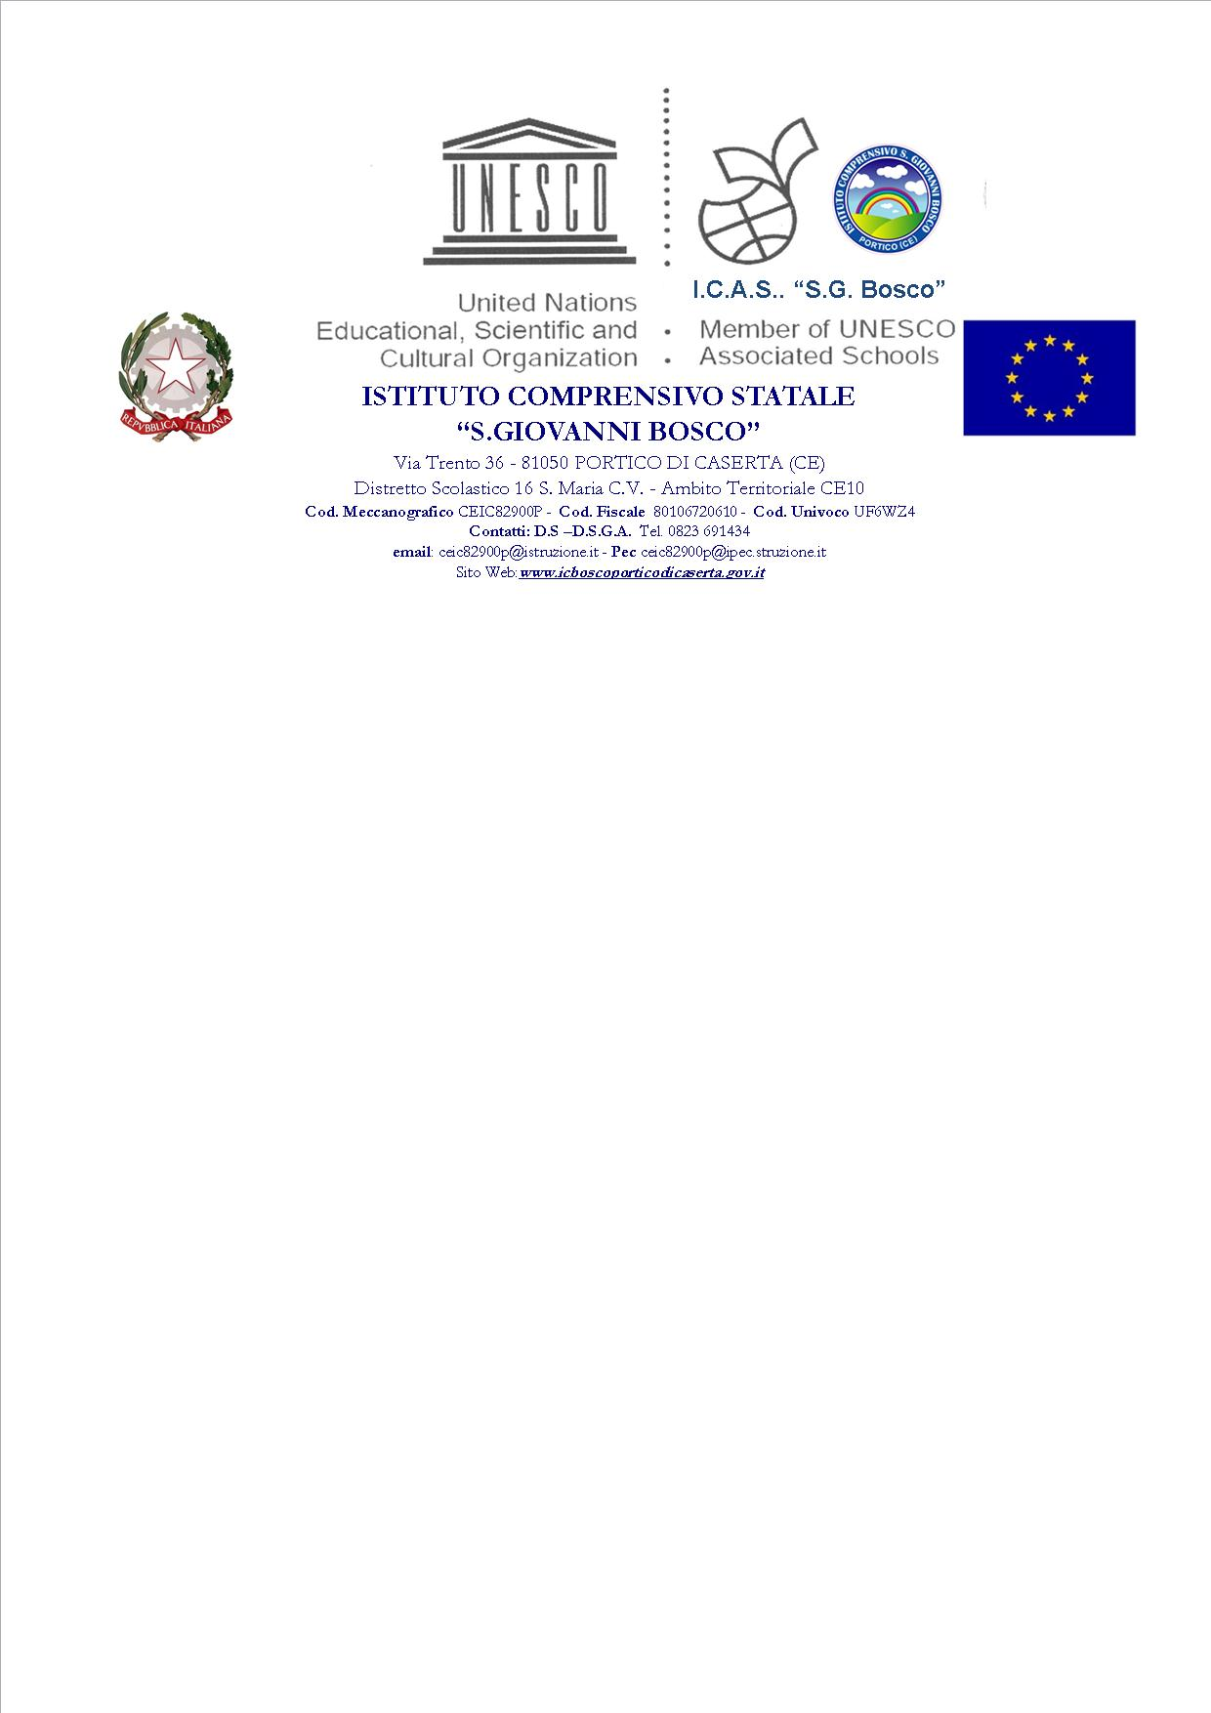

ISTITUTO COMPRENSIVO STATALE
“S.GIOVANNI BOSCO”
Via Trento 36 - 81050 PORTICO DI CASERTA (CE)
Distretto Scolastico 16 S. Maria C.V. - Ambito Territoriale CE10
Cod. Meccanografico CEIC82900P - Cod. Fiscale 80106720610 - Cod. Univoco UF6WZ4
Contatti: D.S –D.S.G.A. Tel. 0823 691434
email: ceic82900p@istruzione.it - Pec ceic82900p@pec.struzione.it
Sito Web:www.icboscoporticodicaserta.gov.it

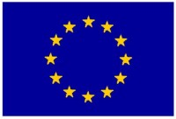


INFORMATIVA PER IL TRATTAMENTO DEI DATI PERSONALI

dell'art. 13 del Regolamento UE n. 2016/679 (in seguito, “GDPR”)

- Identità e dati di contatto del titolare:
Il Titolare del trattamento è Istituto Comprensivo “S.G. Bosco“ con sede legale in Via Trento 36, 81050 Portico di Caserta (CE) , Tel. 0823691434 Mail: ceic82900p@ISTRUZIONE.it, PEC: ceic82900p@PEC.istruzione.it nella persona del suo legale rappresentante SALVATORE FALCO.

- Identità e dati di contatto di un eventuale rappresentante nominato dal titolare o dal responsabile del trattamento:
Il rappresentante del titolare è SALVATORE FALCO i cui contatti sono: Tel. 0823695009 Mail: ceic82900p@ISTRUZIONE.it, PEC: ceic82900p@PEC.istruzione.it

- Identità e dati di contatto del RDP/DPO (Responsabile della Protezione dei Dati/Data Protection Officer):
Il responsabile della protezione dei dati è Ing. Antonio Bove i cui contatti sono: Tel. 3397775992 Mail: privacy@OXFIRM.it, PEC: antonio.bove@ORDINGCE.it.

- Oggetto del trattamento e natura dei dati:
Il Titolare tratta solo Dati personali identificativi strettamente necessari per perseguire la finalità di seguito descritta (Nome, cognome, codice fiscale, ragione sociale, indirizzo, telefono, e-mail, riferimenti bancari e di pagamento) da Lei comunicati in occasione della conclusione di contratti per i servizi del Titolare.

- Finalità del trattamento cui sono destinati i dati personali e base giuridica del trattamento:
I dati personali sono trattati:
- Senza la necessità di un espresso consenso (art. 6 lett. b) e c) del Regolamento UE GDPR “Liceità del trattamento”):
- per la pubblicazione della Denominazione nell’elenco operatori economici dell’Istituto;
- per l'inserimento nella banca dati ministeriale: SIDI;
- per la conservazione in cloud presso il gestore di archiviazione dell’Istituto Comprensivo ““S.G. Bosco”“ di Portico di Caserta (CE) : Axios Italia;
- per la conservazione del fascicolo operatore economico per tempo illimitato presso il conservatore dell’ Istituto Comprensivo ““S.G. Bosco”“: Axios Italia
- per concludere i contratti per i servizi del Titolare;
- per adempiere agli obblighi precontrattuali, contrattuali e fiscali derivanti da rapporti con Lei in essere;
- per adempiere agli obblighi previsti dalla legge, da un regolamento, dalla normativa comunitaria o da un ordine dell’Autorità (come ad esempio in materia di antiriciclaggio);
- per esercitare i diritti del Titolare, ad esempio il diritto di difesa in giudizio;
- per essere sottoposto a valutazione di qualità da parte degli stakeholders dell’Istituto (personale interno, famiglie, sistema di qualità, etc…);
- Il Titolare potrà comunicare i Suoi dati per le finalità di cui all’art. 5.A) a Organismi di vigilanza (quali IVASS), Autorità giudiziarie, società di assicurazione per la prestazione di servizi assicurativi, nonché a quei soggetti ai quali la comunicazione sia obbligatoria per legge per l’espletamento delle finalità dette. Questi soggetti tratteranno i dati nella loro qualità di autonomi titolari del trattamento;
- Solo previo specifico e distinto consenso (art. 7 GDPR):
- per la consultazione da parte di altri Istituti dei dati economici rilasciati dall’Istituto;
- per sottoporre la raccolta dati relativa al customer satisfaction per fini statistici esterni all’Istituto.

Potrebbe rendersi necessaria la registrazione di dati personali presenti nella documentazione inerente:
- DURC (acquisendo parte dei dati da Inps e altri da Inail);
- Visure camerali (acquisiti da Infocamere);
- Certificato di Casellario Giudiziale e carichi pendenti (Tribunale);
- Accertamenti sulla situazione societaria e personale delle controparti (Anac);
- verifica regolarità fiscale (Agenzia delle entrate ed Equitalia per il pregresso);
Nel caso di acquisti sopra soglia è necessario altresì acquisire i dati inerenti:
- Offerta economica, in sede di apertura del fascicolo di gara (svolto dalla Commissione per la valutazione dell’offerta);
- certificazioni antimafia (acquisita presso la Prefettura/Questura). Tali verifiche potrebbero essere svolte anche per i casi di avvalimento

- Modalità del trattamento:
Il trattamento dei Suoi dati personali è realizzato per mezzo delle operazioni indicate all’art. 4 n. 2) del GDPR e precisamente: raccolta, registrazione, organizzazione, conservazione, consultazione, elaborazione, modificazione, selezione, estrazione, raffronto, utilizzo, interconnessione, blocco, comunicazione, cancellazione e distruzione dei dati. I Suoi dati personali sono sottoposti a trattamento sia cartaceo che elettronico e/o automatizzato.

- Accesso ai dati:
I Suoi dati potranno essere resi accessibili per le finalità di cui all’art. 5.A) e 5.B):
a dipendenti e collaboratori del Titolare della scuola Istituto Comprensivo ““S.G. Bosco”“ in Italia, nella loro qualità di incaricati, referenti e/o responsabili interni del trattamento e/o amministratori di sistema;
Il titolare, regolamenta la gestione interna dei dati secondo le "Linee guida in materia di trattamento di dati personali di lavoratori per finalità di gestione del rapporto di lavoro in ambito pubblico" - 14 giugno 2007 (G.U. 13 luglio 2007, n. 161)

- Categorie di destinatari dei dati personali:
Strutture preposte all’acquisto di beni e servizi, alla liquidazione o alla gestione del contenzioso; struttura preposta al rispetto delle norme su trasparenza e anticorruzione.

- Trasferimento dei dati in un paese extra-UE:
I dati personali sono conservati su server ubicati all’interno dell’Unione Europea. Resta in ogni caso inteso che il Titolare, ove si rendesse necessario, avrà facoltà di spostare i dati anche su server extra-UE. In tal caso, il Titolare assicura sin d’ora che il trasferimento dei dati extra-UE avverrà in conformità alle disposizioni di legge applicabili, previa stipula delle clausole contrattuali standard previste dalla Commissione Europea.

- periodo di conservazione dei dati:
Il periodo di conservazione dei dati può essere molto diverso; il criterio per stabilirlo si basa su principi di buon senso e sulle precisazioni dell’Autorità Garante secondo cui i dati possono essere conservati in generale “finché sussista un interesse giustificabile” e cioè finché la loro conservazione risulti necessaria agli scopi per i quali sono stati raccolti e trattati. Più in generale, i dati dovrebbero essere conservati in linea con quanto previsto dal Codice Civile (art.2220). Il Titolare tratterà i dati personali per il tempo necessario per adempiere alle finalità di cui sopra e comunque per non oltre 10 anni dalla cessazione del rapporto per le Finalità di Servizio. I tempi di conservazione sia cartacei che telematici sono stabiliti dalla normativa di riferimento per le Istituzioni scolastiche in materia Archivistica ovvero DPR 445/2000; Decreto Legislativo 22 gennaio 2004 n. 42 Codice dei beni culturali e del paesaggio, ai sensi dell’articolo 10 della legge 6 luglio 2002, n. 137 (G.U. n. 45 del 24 febbraio 2004, s.o.n. 28)

- Diritti dell'interessato:
Nella Sua qualità di interessato, ha i diritti di cui all’art. 15 del GDPR e precisamente i diritti di:
- ottenere la conferma dell'esistenza o meno di dati personali che La riguardano, anche se non ancora registrati, e la loro comunicazione in forma intelligibile;
- ottenere l'indicazione: a) dell'origine dei dati personali; b) delle finalità e modalità del trattamento; c) della logica applicata in caso di trattamento effettuato con l'ausilio di strumenti elettronici; d) degli estremi identificativi del titolare, dei responsabili e del rappresentante designato ai sensi dell'art. 3, comma 1, del GDPR; e) dei soggetti o delle categorie di soggetti ai quali i dati personali possono essere comunicati o che possono venirne a conoscenza in qualità di rappresentante designato nel territorio dello Stato, di responsabili o incaricati
- ottenere: a) l'aggiornamento, la rettificazione ovvero, quando vi ha interesse, l'integrazione dei dati; b) la cancellazione, la trasformazione in forma anonima o il blocco dei dati trattati in violazione di legge, compresi quelli di cui non è necessaria la conservazione in relazione agli scopi per i quali i dati sono stati raccolti o successivamente trattati; c) l'attestazione che le operazioni di cui alle lettere a) e b) sono state portate a conoscenza, anche per quanto riguarda il loro contenuto, di coloro ai quali i dati sono stati comunicati o diffusi, eccettuato il caso in cui tale adempimento si rivela impossibile o comporta un impiego di mezzi manifestamente sproporzionato rispetto al diritto tutelato;
- opporsi, in tutto o in parte: a) per motivi legittimi al trattamento dei dati personali che La riguardano, ancorché pertinenti allo scopo della raccolta; b) al trattamento di dati personali che La riguardano a fini di invio di materiale pubblicitario o di vendita diretta o per il compimento di ricerche di mercato o di comunicazione commerciale, mediante l’uso di sistemi automatizzati di chiamata senza l’intervento di un operatore mediante e-mail e/o mediante modalità di marketing tradizionali mediante telefono e/o posta cartacea. Si fa presente che il diritto di opposizione dell’interessato, esposto al precedente punto b), per finalità di marketing diretto mediante modalità automatizzate si estende a quelle tradizionali e che comunque resta salva la possibilità per l’interessato di esercitare il diritto di opposizione anche solo in parte.
Pertanto, l’interessato può decidere di ricevere solo comunicazioni mediante modalità tradizionali ovvero solo comunicazioni automatizzate oppure nessuna delle due tipologie di comunicazione.
Ove applicabili, ha altresì i diritti di cui agli artt. 16-21 del GDPR (Diritto di rettifica, diritto all’oblio, diritto di limitazione di trattamento, diritto alla portabilità dei dati, diritto di opposizione), nonché il diritto di reclamo all’Autorità Garante.

Modalità di esercizio dei diritti:
Potrà in qualsiasi momento esercitare i diritti inviando:
- comunicazione telematica tramite sito http://www.icboscoporticodicaserta.gov.it
- comunicazione tramite e-mail all’indirizzo ceic82900p@ISTRUZIONE.it

- Obbligo legale del conferimento dei dati e conseguenze del rifiuto di rispondere;
Il conferimento dei dati per le finalità di cui all’art. 5.A) è obbligatorio. In loro assenza, non potremo garantirLe i Servizi dell’art. 5.A). Il conferimento dei dati per le finalità di cui all’art. 5.B) è invece facoltativo. Può quindi decidere di non conferire alcun dato o di negare successivamente la possibilità di trattare dati già forniti. Continuerà comunque ad avere diritto ai Servizi di cui all’art. 5.A).

CONSENSO AL TRATTAMENTO DEI DATI PERSONALI

Il sottoscritto …………………………………………………………………... titolare e/o l.r.p.t della ditta/società ……………………………………………………………………………avendo acquisito le informazioni fornite dal titolare ai sensi degli Artt. 13-14 del GDPR, in qualità di interessato presta la sua autorizzazione al trattamento dei dati per i fini indicati nella suddetta informativa

Data___________ Firma _____________________

